BẢN BÁO GIÁ
V/v: Dịch vụ tư vấn, thiết kế và xây dựng ứng dụng SCT connect phục vụ tiếp nhận phản ánh thông tin của người dân
Kính gửi: Quý Khách hàng
Công ty TNHH Dịch vụ Tư vấn Khoa học và Công nghệ Việt (SCT) xin trân trọng cảm ơn quý Công ty đã quan tâm đến dịch vụ của chúng tôi.
SCT Connect là ứng dụng (App) hỗ trợ Ủy ban Mặt trận Tổ quốc Việt Nam xã và các tổ chức chính trị - xã hội trong công tác kết nối, tương tác với người dân; tiếp nhận, quản lý và xử lý phản ánh, kiến nghị; đồng thời hỗ trợ quản lý hoạt động tiếp công dân và phối hợp thông tin giữa các tổ chức thành viên trên một nền tảng số thống nhất.
Ứng dụng được thiết kế theo hướng thuận tiện cho người dân, dễ sử dụng đối với cán bộ và tập trung hóa dữ liệu, gồm các nhóm chức năng chính:
- Đối với người dân: Cho phép gửi phản ánh, kiến nghị, đề xuất và thông tin từ cộng đồng trực tuyến mọi lúc, mọi nơi; theo dõi tình trạng tiếp nhận, xử lý và kết quả phản hồi mà không cần trực tiếp đến trụ sở cơ quan.
- Đối với cán bộ Ủy ban MTTQ cấp xã: Tiếp nhận, phân loại, phân công, theo dõi và cập nhật kết quả xử lý phản ánh, kiến nghị của người dân trên hệ thống tập trung; hỗ trợ tra cứu, thống kê và tổng hợp thông tin phục vụ công tác quản lý.
- Kết nối các tổ chức chính trị - xã hội: Hỗ trợ trao đổi, chia sẻ và phối hợp xử lý thông tin giữa Ủy ban MTTQ xã và các tổ chức thành viên như Đoàn Thanh niên, Hội Liên hiệp Phụ nữ, Hội Cựu chiến binh và các tổ chức có liên quan.
- Thống kê và báo cáo: Tổng hợp số liệu về phản ánh, kiến nghị, tiến độ và kết quả xử lý; hỗ trợ xây dựng báo cáo và cung cấp thông tin phục vụ công tác chỉ đạo, điều hành.
SCT Connect hướng tới hình thành kênh tương tác số hai chiều giữa Mặt trận, các tổ chức chính trị - xã hội và người dân, góp phần nâng cao hiệu quả tiếp nhận ý kiến Nhân dân, tăng cường phối hợp công tác, minh bạch quá trình xử lý thông tin và thúc đẩy chuyển đổi số trong hoạt động của Mặt trận Tổ quốc ở cơ sở.
SCT xin được gửi đến Quý Công ty báo giá dịch vụ tư vấn, thiết kế và xây dựng ứng dụng SCT connect như sau:
STT | Nội dung công việc | Chi phí (VNĐ) | Thời gian triển khai
1 | - Khảo sát, thu thập thông tin, xác định và thống nhất các yêu cầu, chuẩn hoá danh mục;  - Thiết kế giao diện chức năng ứng dụng, thu thập ý kiến sửa đổi, chỉnh sửa và hoàn thiện ứng dụng;  - Vận hành, chạy thử nghiệm ứng dụng.  - Chỉnh sửa nếu phát sinh lỗi trong quá trình chạy thử nghiệm.  - Tập huấn, hướng dẫn chức năng của ứng dụng; hướng dẫn sử dụng và cài đặt ứng dụng trên thiết bị di động của người dùng.  - Nghiệm thu bàn giao. | 80.000.000 VNĐ | 03-05 tháng
Số tiền bằng chữ: Tám mươi triệu đồng chẵn./.
Lưu ý:
Chi phí trên đã bao gồm chi phí đi lại, ăn ở của chuyên gia. Nhưng chưa bao gồm thuế GTGT (5%) và phí duy trì phần mềm.
3. Phương thức thanh toán:
- Thanh toán 50% ngay sau khi ký hợp đồng.
- Thanh toán 50% còn lại sau khi hai bên nghiệm thu, thanh lý hợp đồng.
Rất mong nhận được sự quan tâm, phê duyệt lựa chọn của Quý khách.
Trân trọng cảm ơn!
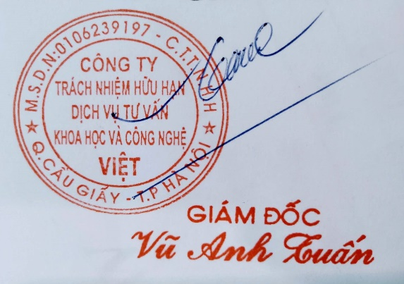
Hà Nội, ngày 14 tháng 08 năm 2026
CÔNG TY TNHH DỊCH VỤ TƯ VẤN KHOA HỌC VÀ CÔNG NGHỆ VIỆT
GIÁM ĐỐC

Hồ Quang Hiếu

